Skelett
Skelett
In unserem Körper haben wir ein Gerüst aus Knochen, das Knochengerüst. Man nennt es auch Skelett. Es hält unseren Körper aufrecht. Bei der Geburt hat ein Baby ungefähr 300 bis 350 Knochen, die noch sehr weich sind. Mit der Zeit wachsen viele Knochen zusammen. Ein Erwachsener hat 206 Knochen.

Die meisten Knochen unseres Körpers sind durch Gelenke beweglich verbunden. Das Knochengerüst schützt außerdem Organe wie Herz, Lunge (Brustkorb) und das Gehirn (Schädel).

Das Innere eines Knochens
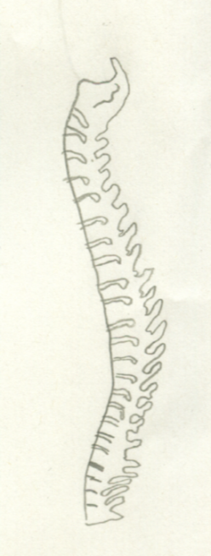
Im Inneren eines Knochens befindet sich das Knochenmark: das ist ein netzartiges, stark durchblutetes Gewebe. Dort werden die roten und weißen Blutkörperchen sowie die Blutplättchen gebildet.

Die Wirbelsäule
Die Wirbelsäule besteht aus vielen kleinen Knochen, den Wirbeln, sie sieht aus wie ein langgezogenes S. Durch diese Form können wir Menschen aufrecht gehen. Die Wirbelsäule nennt man auch Rückgrat.

Beschreibe das Skelett.
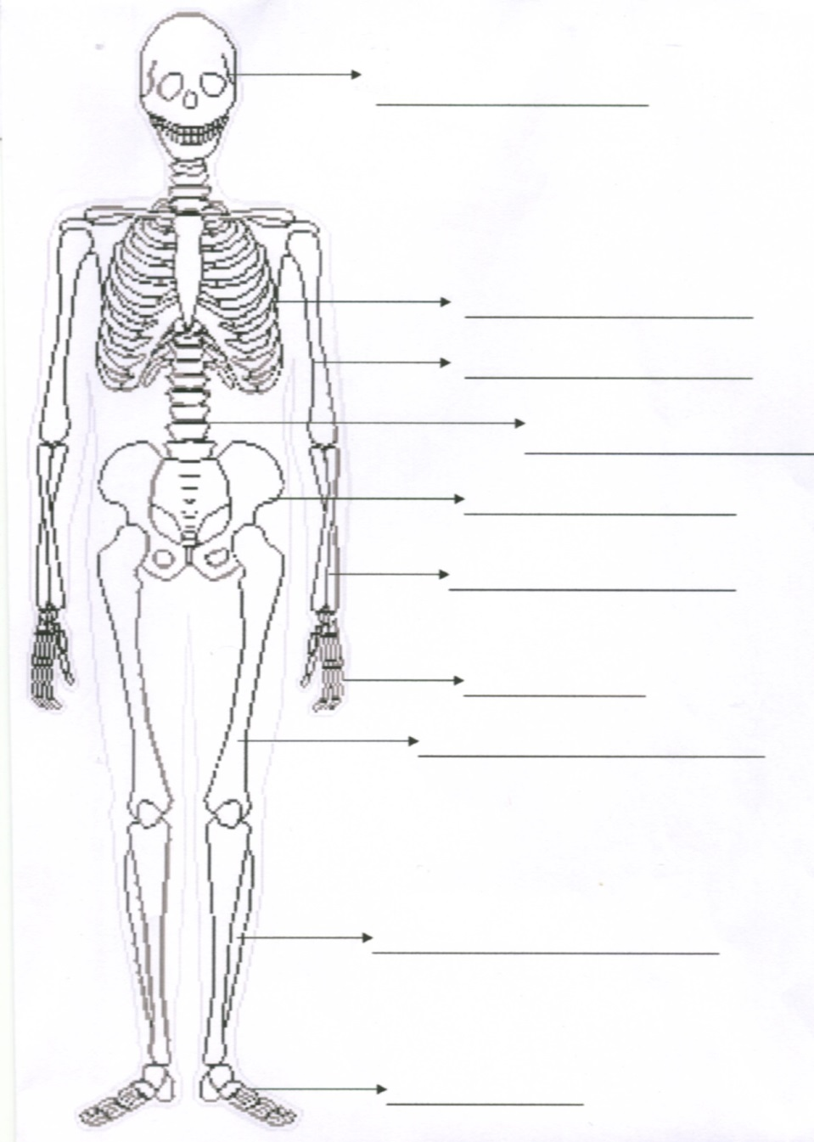
Wirbelsäule, Becken, Brustkorb-Rippen, Oberarmknochen, Handknochen, Elle-Speiche, Wadenbein- Schienbein, Oberschenkelknochen, Fußknochen, Schädel; Schlüsselbein, Kniescheibe, Brustbein,

